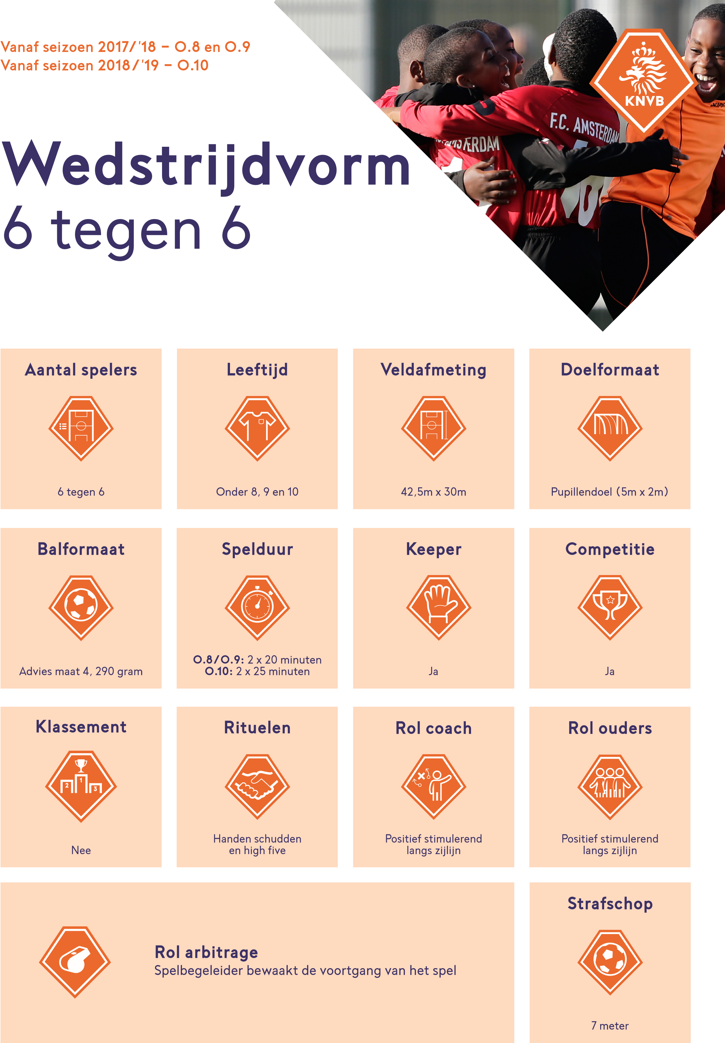

Spelregels
Het toepassen van de spelregels ligt in de hand van een spelbegeleider. De spelbegeleider staat niet in maar langs het veld en neemt bij het onjuist toepassen van de spelregels een beslissing en legt deze zo nodig uit. De zijlijn is de uitgangspositie van de spelbegeleider, als het spel hierom vraagt staat het hem/haar altijd vrij om het veld in te bewegen. De spelbegeleider heeft maar één bedoeling en dat is de jongens en/of meisjes zoveel mogelijk te laten voetballen. Op het speelveld mogen zich alleen de spelers en een spelbegeleider bevinden. Trainers/coaches en anderen mogen zich dus niet tijdens de wedstrijd tussen de spelers begeven. Een blessuregeval bij één van de spelers/speelsters is hierop uiteraard een uitzondering, de spelbegeleider geeft dan toestemming om het speelveld te betreden.
Aftrap: De aftrap wordt genomen in het midden van het veld. Beide teams starten vanaf de eigen helft. Er kan direct gescoord worden vanuit de aftrap.

Achterbal: De achterbal wordt vanaf de grond genomen door de bal te passen of te schieten vanaf de grond.
Terugspeelbal: Een terugspeelbal mag door de keeper niet opgepakt worden. Wanneer dit wel gedaan wordt, wordt eenmalig een waarschuwing gegeven. Bij herhaling van de overtreding volgt een indirecte vrije trap op 7 meter afstand van de achterlijn.

Hoekschop: Hoekschoppen worden vanaf de hoekpunten van het speelveld genomen door de bal in te dribbelen of te passen. Uit een hoekschop kan direct gescoord worden.
Keepersgebied: Er wordt geadviseerd om het keepersgebied te markeren op de zijlijn – 7 meter vanaf de achterlijn – met twee afwijkende kleur pionnen. Het keepersgebied geeft aan tot waar de keeper de bal in de handen mag hebben.

Afstand: De tegenstander staat minimaal op 5 meter afstand bij elke spelhervatting.
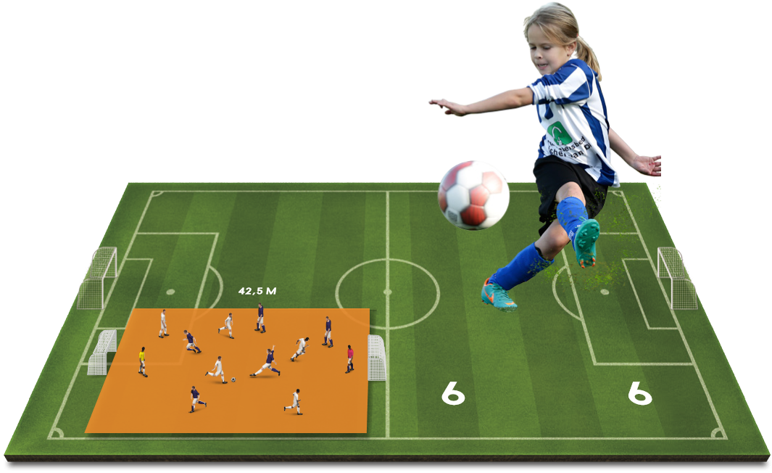
Uitbal: Als de bal over de zijlijn gaat, wordt de bal ingedribbeld. Er kan dus niet direct gescoord worden vanuit een uitbal.
Vrije bal: Alle overtredingen worden bestraft met een directe vrije schop. Een vrije bal mag door middel van een dribbel, een pass of een schot uitgevoerd worden.
Keeperbal: Wanneer de keeper een bal vangt die niet is uitgegaan mag de keeper het spel voortzetten door de bal te gooien, passen, dribbelen of uit de handen te schieten.
Doelpunt: Bij een doelpunt vindt de aftrap plaats in het midden van het veld. Beide teams beginnen weer vanaf eigen helft.
Buitenspel: De buitenspelregel is niet van toepassing.
Strafschoppen na afloop: Na afloop van de wedstrijd kunnen er door beide teams strafschoppen worden genomen.
Strafschop: Bij hoge uitzondering. Bij het ontnemen van een duidelijke scoringskans zal er een strafschop worden toegekend. De afstand is 7 meter.

De spelbegeleider kan een rol spelen in het stimuleren
Speeltijd

De speeltijd voor O.8 en O.9 is 2x 20 minuten.
De speeltijd voor O.10 is 2x 25 minuten.
Rituelen
90 _{minuten} om voorafgaand aan de wedstrijd handen te schudden
en na afloop een high five te geven als dank voor een
Time-out leuke wedstrijd. Na afloop van de wedstrijd kunnen
Per helft vindt er bij O.8 en O.9 na 10 minuten en bij door beide teams strafschoppen vanaf 7 meter worden
O.10 na 12,5 minuten een time-out plaats van maximaal genomen. Voor pupillen is het nemen van een strafschop 2 minuten. De time-out wordt door de spelbegeleider elke keer weer een mooie afsluiting van een wedstrijd. aangegeven door middel van een fluitsignaal, op het Dit geldt voor de spelers van het winnende team, maar moment er 10 minuten verstreken zijn en er geen zeker ook voor de spelers van het team dat de wedstrijd scoringskans is. Na de time-out wordt het spel hervat verloren heeft. door middel van een aftrap door de partij die bij aanvang van de time-out de bal in het bezit had.
Ontwerp: Link Design Amsterdam

